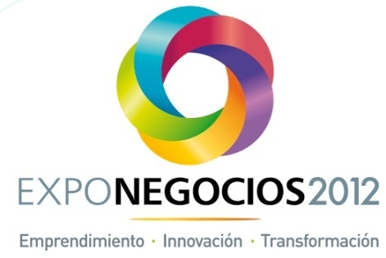
Cali, mayo 3 de 2012
Rueda de negocios de Cali superó las expectativas
Con 532 acuerdos comerciales por $16.485 millones cerró la Rueda de Negocios realizada en el marco de Exponegocios 2012, evento organizado por la Cámara de Comercio de Cali.
En la jornada que se cumplió este jueves 3 de mayo, entre las nueve de la mañana y las cuatro de la tarde, en el Centro de Eventos Valle del Pacífico, se realizaron 3.106 citas de negocios entre los empresarios, los grupos de investigación de las universidades y las entidades estatales.
En la Rueda de Negocios participaron 700 empresarios oferentes y 140 compradores del orden nacional, regional y local de los sectores: bienes y servicios, ventas al Estado y ciencia, tecnología e innovación.
Entre los oferentes se encontraba Nelson Quitumbo, y su empresa EEHTHE, que en lengua indígena, significa trueno, dedicada a la confección y distribución de prendas artesanales que son elaboradas por madres cabeza de familia del municipio de Toribío, Cauca. Ésta usa técnicas y materiales ancestrales. “Durante esta rueda de negocios hice muy buenos contactos, a los empresarios les gustó mucho mi producto y concreté una cita con una empresa caleña para cerrar el negocio”, explicó Quitumbo.
Mauricio del Castillo, gerente de Industrias Metalúrgicas del Valle Ltda., es la segunda vez que participa en esta rueda de negocios porque asegura que ha tenido muy buenos resultados. “Este es el espacio ideal para que los empresarios podamos hacer negocios, hice contactos con Ecopetrol, EPM y algunos ingenios. Tuve siete citas en total y concreté una cita para llevar mis productos a Panamá a través de la Cámara Colombo-Panameña de la Industria”.
Por su parte, Sandra Patricia Romero, Coordinadora de Compras de las Tiendas Juan Valdez, vino a la rueda buscando proveedores de empaques, cajas y todo lo que tenga que ver con papelería, además, productos alimenticios, especialmente de pastelería. “Participamos en la Rueda porque es organizada por la Cámara de Comercio de Cali, lo que nos da seguridad de que estamos reunidos con empresas serias, legales y con altos estándares de calidad”, dijo la ejecutiva.

